**Scotch-BriteTM Clean & Shine**

Produktbeschreibung

Das Scotch-Brite™ Clean & Shine Maschinenpad ist für die tägliche Reinigung und staubfreies Polieren mit Scheuersaugautomaten bestimmt, die mit niedriger Drehzahl arbeiten.

* Reinigt und poliert im selben Arbeitsgang, wozu lediglich ein mit niedriger Drehzahl arbeitender Scheuersaugautomat eingesetzt werden muss.
* 2-in-1 Pad für die tägliche Reinigung. Durch wiederholte Verwendung erhöht sich der Glanz, wodurch wenig oder gar nicht mehr poliert werden muss. Steigert den Glanz sofort, bei regelmäßiger Verwendung jedoch sogar noch intensiver
* Mit kontrastierender Farbe versehen, für eine deutliche Verschleißanzeige.
* Beidseitig verwendbar, auf beiden Seiten mit der gleichen partiellen Beschichtung versehen.

**Verwendung:**

Wischen Sie den gesamten Boden vor der Reinigung mit einem Staubmopp. Bringen Sie einen Clean & Shine Maschinenpad der richtigen Größe an Ihrem Reinigungsgerät an. Bei Verwendung eines rotierenden Scheuersaugautomaten ist ein Nabenaufsatz erforderlich. Füllen Sie den Tank des Automaten mit Wasser oder einer entsprechend verdünnten Reinigungslösung. Reinigen Sie den Boden.

Clean & Shine Pads können bei Bedarf mit Wasser gespült werden, um Schmutz und Ablagerungen zu entfernen. Die Pads können beidseitig verwendet werden, bis die Beschichtung vollständig verschwunden ist und der gelbe Innenteil sichtbar wird.

Geeignet für den Einsatz auf den meisten beschichteten oder unbeschichteten Bodenbelägen geeignet, wie z. B. Vinyl, Vinylfolie, LVT, VCT, Gummi, Keramikfliesen, Marmor, Terrazzo, Granit und Beton. Beste Resultate werden erzielt, wenn Sie Clean & Shine für die Routinereinigung einsetzen.

**Wie ist Clean & Shine aufgebaut?**

Clean & Shine Pads bestehen aus einem Vlies aus Polyesterfasern, das durch ein Harzsystem gebunden und auf beiden Seiten mit speziellen feinen Schleifpartikeln beschichtet ist.

**Warum scheint die Beschichtung an den Außenrändern des Pads dünner zu sein?**

Die Beschichtung wurde bewusst auf diese Weise aufgebracht, um optimale Ergebnisse auf dem Boden zu erzielen und einen gleichmäßigen, einheitlichen Glanz zu erreichen.

**Kann man Scotch-BriteTM Clean & Shine Pads an Poliermaschinen einsetzen, die mit hoher Drehzahl laufen?**

Nein. Die Pads werden ausschließlich für die Verwendung an Scheuersaugautomaten oder Einscheibenmaschinen empfohlen, die nass mit niedriger Drehzahl (150-600 U/min) arbeiten. Die Verwendung an Poliermaschinen, die mit hoher Drehzahl (über 1500 U/min) trocken eingesetzt werden, wird nicht empfohlen.

**Reduzieren Clean & Shine Pads den Polieraufwand?**

Ja. Wie stark der Polieraufwand reduziert wird, richtet sich nach der Häufigkeit der Verwendung, der Nutzungsintensität, der Ausrüstung, der Beschichtung, dem Substrat und dem gewünschten Resultat. Viele Benutzer stellten bei konsequenter Verwendung von Clean & Shine im Laufe der Zeit eine Reduzierung des Polieraufwands fest. Wie sehr der Polieraufwand reduziert wird oder gar wegfällt, hängt von den individuellen Anforderungen ab; wer einen sehr hohen Glanzgrad verlangt, muss die Poliermaschine einsetzen, mit Sicherheit jedoch weniger häufig.

**Wie sehr steigern Clean & Shine Pads den Glanz auf meinem Boden?**

Wie sehr der Glanz gesteigert wird, richtet sich nach der Häufigkeit der Verwendung, der Nutzungsintensität, der Ausrüstung, der Beschichtung, dem Substrat und dem ursprünglichen Glanzgrad. In extrem frequentierten Bereichen kann Clean & Shine das Nachlassen des Glanzes verlangsamen, während sich in Bereichen mit geringerer Frequentierung der Glanz von einem niedrigen Ausgangswert aus stetig steigert.

**Ich habe gerade begonnen, Clean & Shine einzusetzen, warum erkenne ich beim Glanz meines Bodens keinen Unterschied?**

Einige Kunden stellen möglicherweise eine sofortige Steigerung des Glanzes fest, es ist jedoch nicht ungewöhnlich, dass sich erst langsam Ergebnisse einstellen. Bei wiederholter Benutzung über einen längeren Zeitraum sollte Scotch-Brite Clean & Shine zu einer merklichen Steigerung des Glanzes führen. Der Glanz stellt sich nach und nach ein, je häufiger Sie Scotch-Brite Clean & Shine verwenden, desto intensiver der Glanz.

**Ich verwende Scotch-Brite Clean & Shine schon seit längerer Zeit täglich, warum glänzt mein Boden nicht intensiver?**

Wenn Sie noch keine Steigerung des Glanzes festgestellt haben, ist dies wahrscheinlich auf eine starke Frequentierung des Bereichs zurückzuführen. In diesem Fall hat wahrscheinlich Scotch-Brite Clean & Shine die Geschwindigkeit verringert, mit der der Glanz schwindet, sodass der zusätzliche Pflegeaufwand geringer wird.

**Kann man Clean & Shine an Scheuersaugautomaten ohne Nabenaufsatz verwenden?**

Ein Nabenaufsatz wird bei Scheuersaugautomaten dringend empfohlen, um den Bedienkomfort zu gewährleisten und die Installation zu erleichtern. Clean & Shine kann auch an Einscheibenmaschinen ohne Nabenaufsatz verwendet werden. Scheuersaugautomaten mit Zinken anstelle eines Nabenaufsatzes müssen eventuell modifiziert werden, wenn die Zinken nicht in die Oberflächenbeschichtung eindringen, um zu verhindern, dass das Pad bei der Benutzung unten aus der Maschine geschleudert wird.

**Kann man Clean & Shine zum Abbeizen von Böden verwenden?**

Clean & Shine wird für das chemische Abbeizen von Böden oder das Entfernen einer Oberflächenbeschichtung nicht empfohlen. Die Pads wurden eigens entwickelt, um Böden zu reinigen und ihren Glanz zu steigern. Pads, die für das Abbeizen von Böden empfohlen werden, sind 3MTM Scotch-Brite™ High Productivity Stripping Pad oder 3MTM Scotch-Brite Black Strip Pad.

**Ist Clean & Shine das richtige Pad für intensives Scheuern und für die Erneuerung der Bodenbeschichtung?**

Zwar hinterlässt Clean & Shine eine saubere Fläche, das Produkt ist jedoch nicht für die Entfernung einer Oberflächenbeschichtung vorgesehen. Das für die partielle Beseitigung der Oberflächenbeschichtung als Vorbereitung für eine erneute Beschichtung empfohlene Pad ist Scotch-BriteTM Surface Preparation Pad (SPP).

**Ist Scotch-Brite Clean & Shine das richtige Pad für intensives Scheuern und für die Erneuerung der Bodenbeschichtung?**

Zwar hinterlässt Scotch-Brite Clean & Shine eine saubere Fläche, das Produkt ist jedoch nicht für das Entfernen einer Oberflächenbeschichtung vorgesehen und entsprechende Garantien werden nicht gegeben. Das für die partielle Beseitigung der Oberflächenbeschichtung als Vorbereitung für eine erneute Beschichtung empfohlene Pad ist Scotch-Brite™ Surface Preparation Pad.

**Welche Böden kann ich mit diesem Pad reinigen?**

Scotch-Brite Clean & Shine eignet sich für die Verwendung auf beschichteten und unbeschichteten widerstandsfähigen Beton- oder Steinböden. Scotch-Brite Clean & Shine kann auf Scotchgard™ Resilient Floor Protector, Scotchgard™ Stone Floor Protector (nur Beton) und den meisten Beschichtungen verwendet werden. Geeignete Bodensubstrate umfassen Vinyl, Vinylfolie, LVT, VCT, Gummi, Keramikfliesen, Marmor, Terrazzo, Granit und Beton.

**Hinweis:** Verwenden Sie Clean & Shine nicht als Pad für die tägliche Reinigung auf Stein- oder Terrazzoböden, die mit Scotchgard™ Stone Floor Protector beschichtet sind. Scotch-Brite Clean & Shine kann auf diesen Oberflächen verwendet werden, wenn sie unbeschichtet oder mit einer Acrylbeschichtung versehen sind, außerdem kann das Produkt auf Betonböden verwendet werden, die mit Scotchgard™ Stone Floor Protector beschichtet sind.

**Kann man Scotch-Brite Clean & Shine sofort nach dem Auftragen einer Bodenbeschichtung verwenden?**

Vor dem Schrubben einer frisch aufgetragenen Bodenbeschichtung mit einem beliebigen Boden-Pad sollte man 24 Stunden warten. Fragen Sie Ihren Beschichtungsanbieter oder informieren Sie sich in den technischen Datenblättern von 3M über nähere Angaben zu 3M-Produkten.

**Kann man Clean & Shine auf Keramikfliesen verwenden?**

Ja.

**Kann man Clean & Shine auf Gummiböden verwenden?**

Ja.

**Kann man Scotch-Brite Clean & Shine Pads für die Reinigung nur mit Wasser verwenden?**

Ja. Scotch-Brite Clean & Shine ist wirksam, wenn nur Wasser verwendet wird.

**Ist ein glänzender Boden rutschiger?**

Nicht unbedingt. Die Rutschfestigkeit ist in erster Linie eine Eigenschaft eines Bodenbelags oder einer Beschichtung.

**Kann man Neutralreiniger mit Clean & Shine verwenden?**

Ja. Zwar ist Clean & Shine bei Verwendung an einem Scheuersaugautomaten nur mit Wasser effektiv, man kann jedoch Neutralreiniger oder einen Reiniger seiner Wahl bei entsprechender Verdünnung verwenden.

**Beseitigen Clean & Shine Pads meine Bodenbeschichtung?**

Die Verwendung von Scotch-Brite Clean & Shine mit Wasser oder einem milden Reinigungsmittel führt nicht zu einem merklichen Abtragen der Beschichtung. Die Pads können lange Zeit für die Reinigung verwendet werden, ohne dass eine signifikante Menge Bodenbeschichtung entfernt wird. Es handelt sich bei dem Produkt nicht um ein Abbeiz- oder Schrubber-Pad, sodass der Boden und seine Beschichtungen bei allen Bodentypen, ob beschichtet oder unbeschichtet, unversehrt bleiben.

**Wie erkennt man, ob es Zeit ist, die Pads zu wenden oder zu ersetzen?**

Die Pads können beidseitig verwendet werden, bis die Beschichtung vollständig verschwunden ist und der gelbe Innenteil des Pads sichtbar wird. Abbildungen neuer und verschlissener Pads werden zur Verdeutlichung unten gezeigt.

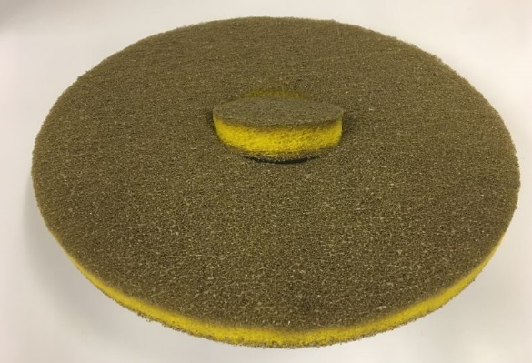 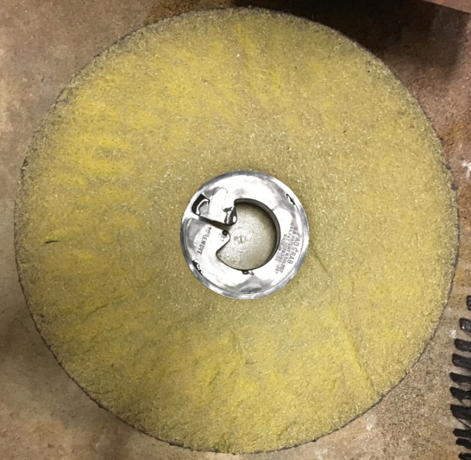

Kontrastierende Farbe erleichtert die Verschleißanzeige Pads umdrehen, nachdem die erste Seite verschlissen ist. Entsorgen, nachdem die zweite Seite das Ende ihrer Lebensdauer erreicht hat.

**Wie lange halten die Pads?**

Jedes Pad hält mindestens 20.000 m2 an einem Scheuersaugautomaten bei Verwendung auf glatten Böden.

**Die Pads halten nicht so lange wie erwartet, wie kann man die Nutzungsdauer dieses Produkts steigern?**

Mehrere Faktoren können angepasst werden, um die Nutzungsdauer von Clean & Shine Pads zu maximieren. Alle Empfehlungen sind optional.

Maschinenvariable: Vergewissern Sie sich, dass die Köpfe des Scheuersaugautomaten nivelliert sind, um übermäßigen Druck auf einer Seite zu vermeiden. Achten Sie darauf, dass der von der Maschine ausgeübte Druck innerhalb des richtigen Bereichs liegt. Arbeiten Sie nur mit so viel Druck, wie für die Erreichung der gewünschten Reinigungsergebnisse erforderlich.

Nutzungsvariable: Meiden Sie Schwellen und raue Böden, insbesondere solche von 5 mm oder mehr, mit scharfen Kanten. Spülen Sie die Pads bei Bedarf, um Rückstände zu entfernen, die sich auf der Oberfläche oder an den Rändern des Pads ansammeln können. Wenden Sie das Pad lieber täglich, statt zu warten, bis das Ende der Lebensdauer einer Seite erreicht ist und dann die andere Seite zu verwenden.

**Bisher haben wir unsere Maschinenpads gewaschen; kann man Clean & Shine Pads in der Maschine waschen?**

Ja, dies würde sich aber auf die Haltbarkeit auswirken. Pads können bei Bedarf mit Wasser gespült werden, um Schmutz oder Ablagerungen zu beseitigen.

**Können Clean & Shine an selbstfahrenden Scheuersaugautomaten verwendet werden?**

Ja.

**Welcher Pad-Druck sollte an Scheuersaugautomaten verwendet werden?**

Verwenden Sie den niedrigsten Pad-Druck, mit dem sich eine adäquate Reinigung erzielen lässt. Solange das Pad den Boden reinigt, poliert es ihn auch.

**Technische Informationen**

Technische Informationen und Daten, Empfehlungen und andere Aussagen von 3M basieren auf Informationen, Tests oder Erfahrungen, die nach Meinung von 3M zuverlässig sind, die Richtigkeit oder Vollständigkeit solcher Informationen werden jedoch nicht garantiert. Derartige technische Informationen und Daten sind für Personen bestimmt, deren Kenntnisse und technische Fähigkeiten ausreichen, um eine eigene Einschätzung vorzunehmen und die Informationen anhand ihrer eigenen Kenntnisse zu beurteilen. Die angegebenen typischen Werte sollten nicht als Spezifikationsgrenzen verwendet werden.

**Produktverwendung**

Zahlreiche Faktoren, auf die 3M keinen Einfluss hat und die nur dem Benutzer bekannt sind und von ihm kontrolliert werden können, können Verwendung und Leistung eines 3M-Produkts für eine bestimmte Anwendung beeinflussen. Angesichts der Vielzahl der Faktoren, die Verwendung und Leistung eines 3M-Produkts beeinflussen können, ist allein der Benutzer dafür verantwortlich, das 3M-Produkt zu beurteilen und zu entscheiden, ob es sich für einen bestimmten Zweck und für die Anwendungsmethode des Benutzers eignet.

Für weitere Informationen wenden Sie sich bitte an ständigen 3M-Verkaufsrepräsentanten oder besuchen Sie

**3m.de/cleanandshine**

**3mschweiz.ch/cleanandshine**

**3maustria.at/cleanandshine**



**Commercial Solutions**

**Deutschland  
Schweiz  
Österreich**